Gérer un site utilisant le plugin WooCommerce

Le plugin WooCommerce est une extension pour WordPress permettant de réaliser et gérer un magasin en ligne complet. Avec de nombreuses extensions tierces disponibles et une communauté imposante de développeurs, WooCommerce est sans aucun doute le leader des plugins pour boutiques WordPress dans le monde en ce moment.

Protection contre les commandes frauduleuses
Le système WooCommerce ne fournit pas de solution native de protection contre la fraude, les commandes abusives ou les robots.
Il vous faut donc implémenter ces mécanismes par vous-même et plusieurs approches ou fronts peuvent être mis à contribution.
- Protection au niveau du serveur
- Plugins de protection contre la fraude
- Autres plugins de sécurité

Protection au niveau du serveur
Votre fournisseur d'hébergement web fournit sans doute déjà différentes mesures de protection, par exemple le blocage dans un firewall ou bien le filtrage anti-spams.

Plugins de protection contre la fraude
Installer un plugin contre la fraude est probablement la solution la plus facile et la plus efficace.
Voici quelques références sur le sujet.
- WooCommerce Anti-Fraud
- Fraud Protection and Detection for WooCommerce
- Eye4Fraud Online Fraud Protection Software
- 4 Best WooCommerce Fraud Prevention & Detection Plugins 🕵️ 2022 (Free & Paid)
- 6 Best Paid & Free WooCommerce Anti Fraud Prevention Plugins
- How To Prevent Fraud On Your WooCommerce Store And Blacklist Scammers
- How to prevent spam and fake orders in WooCommerce in 2022

Autres plugins de sécurité
Certains plugins de sécurité ne sont pas spécifiquement conçus pour WooCommerce, mais peuvent apporter une précieuse aide dans la protection de votre site web et de votre boutique.
- CAPTCHAS
- Protection contre le SPAM
- Plugins de sécurité

Permettre les commandes de produits épuisés
Lorsqu'on édite un produit épuisé pour lequel on souhaite continuer de permettre les commandes (avec message de notification au client), il faut s'assurer que sous Inventaire -> Permettre des commandes de produits en rupture ?, soit sélectionné “Autoriser, mais avec notification client” dans la liste déroulante:
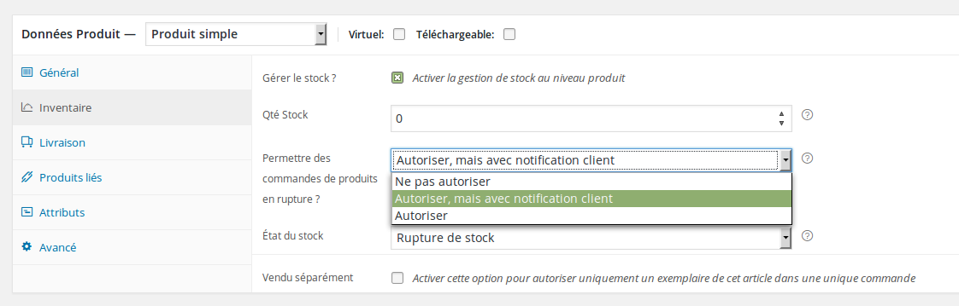
Le produit dans la liste admin s'affichera alors avec la mention “En stock x 0”:
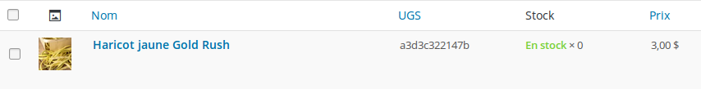
Et côté client sur le site public, le message d'avertissement de stock épuisé est affiché, mais la commande du produit est toujours possible.
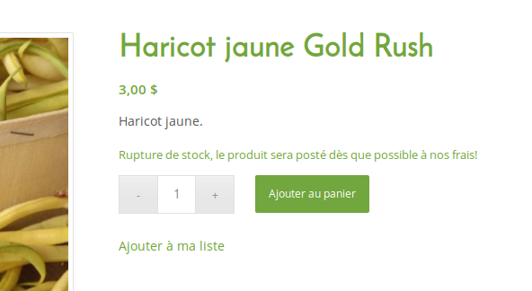
Le message affiché peut différer, selon la langue de l'interface et les traductions ajoutées. Ci-dessus, on peut voir le message français personnalisé du site Semences du Portage, que nous remercions en passant pour l'autorisation d'utiliser leur site en exemple!

Voir aussi :
- Plugins WordPress
- Gestion d'un site web WordPress
- Site Web

Services reliés
- kajoom.ca/services/conception

